Тема НОД | Морское путешествие
Первичные  представления детей | Умение выделять звук Р из ряда звуков, слогов, слов. Выработка сильной воздушной струи, артикуляционных укладов и двигательных навыков для правильного произношения звука. Правильные произносительные навыки поставленного звука.
Цель воспитателя | Создание условий для вытеснения из речи дефектного звука и замены его на нормативный Р.
Цель детей | Создать на экране ноутбука морской пейзаж.

Образовательные области | Задачи воспитателя
Социально-коммуникативное развитие | Создать условия для:  - использования производимых ребенком действий для употребления соответствующих глаголов, определений, предлогов, переход от словосочетаний и предложений к составлению детьми связных текстов;  - формирования элементарных навыков самоконтроля и самооценки.
Познавательное развитие | Создать условия для:  - развития аналитических операций;  - развития пространственно-временных представлений и оптико-пространственного гнозиса;  - расширения объема произвольной вербальной памяти.
Речевое развитие | Создать условия для:  - активизации речевой деятельности и развитие лексико-грамматических средств языка, связной речи;  - развития произносительной стороны речи;  - совершенствования фонематических представлений , развития навыков звукового анализа и синтеза.
Художественно-эстетическое развитие | Создать условия для:  - развития слухового восприятия, музыкального слуха, фонематического восприятия:  - развития зрительного восприятия, пространственных ориентировок;  - развития эстетического вкуса.
Физическое развитие | Создать условия для:  - формирования правильной осанки;  - развития тонкой двигательной координации;  - исправления неправильных поз, развитие статической выносливости, равновесия.
Оборудование и наглядные материалы:

1.Ноутбуки, игровое поле, конверты с заданиями, видео с рассказами детей, аудиозапись звуков моря.
Методические приемы: использование видеороликов, беседа, художественное слово.
Предварительная работа: постановка звука Р. Автоматизация поставленного звука изолированно, в слогах, в словах, в словосочетаниях, в предложениях.
Этап,  продолжитель-  ность, задачи  этапа | Деятельность педагога | Деятельность  воспитанников | Технологии,  методы | Результат | ИКТ
Вводный  1 мин  Создание  атмосферы  психологической  безопасности,  эмоциональная  поддержка  ребенка | Ребята, как вы думаете, преодолевать трудности  легче вместе, или в одиночку? (Вместе)  Как здорово, что мы сегодня вместе! Встаньте,  пожалуйста, в круг. Я предлагаю поиграть.  Собрались все дети в круг,  Я твой друг и ты мой друг  Крепко за руки возьмемся  И друг другу улыбнемся. | Отвечают на вопрос  Выполняют  действия в  соответствии с  текстом игры,  проговаривают  слова | Речевая игра с  элементами  психогимнастики. | Психологический настрой на  совместную  деятельность
Мотивационнопобудительный  1–2 мин  Формирование  представлений о  предстоящей  деятельности, ее  задачах,  мотивационной  готовности к  предстоящей  деятельности | Ребята, мне пришло сообщение с просьбой о помощи. Хотите, я его прочитаю?  _Кто получил мое сообщение, пожалуйста, помогите!!!! Я отправился на рыбалку, а сильная волна унесла меня далеко от берега. Я не знаю, куда плыть, чтобы найти берег. Помогите!!!  Ребята, поможем рыбаку? | Слушают  обращение,  выражают  готовность помочь. | Приём  создания  проблемной  ситуации  Придание  личной  значимости  предстоящей деятельности. | Внутренняя  мотивация на  деятельность | Звук СМС сообщения.
Закрепление знаний о правильной артикуляции звука Р 3-5 мин.  Автоматизация звука в слогах. | Но для того, чтобы помочь рыбаку, мы очень часто должны будем употреблять любимый его звук. Какой звук вы слышите вначале слова рыбак? (Р) Напомните мне, пожалуйста, какой характер у этого звука. (Звук Р – согласный, звонкий, твердый). Где находится язычок, когда мы произносим этот звук? (На бугорках, за верхними резцами.) Какой язычок? (Сильный и напряженный). Давайте произнесем этот звук (Р-Р-Р-Р) Выполним речевую зарядку с мячом. Я проговариваю цепочку слогов, кому бросаю мяч, тот за мной повторят слоги в той же последовательности. РА-РО-РУ, РЫ-РЭ-РУ, РО-РЭ-РА, АР-ОР-УР, ЫР-ОР-ЭР.  Молодцы! Давайте теперь займем места перед экранами ноутбуков. | Определяют, какой звук находится в начале слова рыбак.  Высказывают свое  мнение.  Высказывают свои  предположения  Запоминают последовательность слогов и повторяют.  Занимают места перед ноутбуками. | Организация  самопроверки  Игровое  упражнение | Умение  осуществлять  самопроверку  и коррекцию  результатов  деятельности | 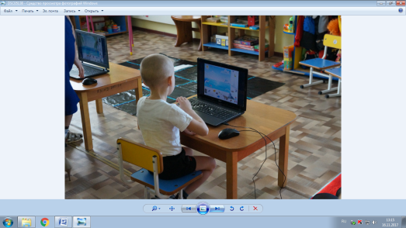
Практическая  работа.  Строительство  площадки с  помощью игры  «Уникуб»  10 мин  Овладение  способами  действия,  применение  знаний, навыков  и умений | Ребята, вы готовы прийти на помощь к рыбаку? Тогда внимательно посмотрите на мониторы ваших ноутбуков. Нам нужно составить морской сюжет, поместить туда рыбака, чтобы он нас увидел и, таким образом, нашел берег. В верхнем левом углу – поле для сюжетной картинки. В нижнем правом углу – предметные картинки, некоторые из них вы будете использовать при составлении своего сюжета. Соблюдение простых правил при работе с компьютером поможет максимально убрать отрицательное влияние на ваше здоровье. Правильным расстоянием от глаз до экрана считается то расстояние, при котором вы можете дотянуться кончиками пальцев прямой руки до верха монитора. Спина прямая. ноги под столом стоят ровно.  - Чтобы выбрать первую картинку, внимание на экран. Кто догадался, о чем шла речь? (о крабе) Где находится звук Р в этом слове, в начале, середине или в конце? (в середине) Найдите этот предмет у себя на экране и переместите этот предмет в свое сюжетное поле (приложение № 2, 3, 4)  - Следующий предмет мы найдем на этом игровом поле. Здесь вы видите конверты синего и голубого цвета. В конверте синего цвета – предметная картинка. В конверте голубого цвета – ребус-маршрут по которому вы должны следовать. Кто хочет первым выполнить задание? - Ребята, где находится звук Р в слове водоросли? ( в середине) Не забывайте, что все ответы должны быть полными и развернутыми. Найдите водоросли у себя на экране и переместите этот предмет на свое сюжетное поле.  - Чтобы определить третий предмет, внимание на экран (Приложение №2) Кто догадался, о чем шла речь? (о ракушке). Где находится звук Р в этом слове, в начале, середине или в конце? (в начале) Найдите ракушку у себя на экране и переместите этот предмет в свое сюжетное поле.  - Кто пойдет на игрове поле выполнять следующее задание?  - Где находится звук Р в этом слове, в начале, середине или в конце? (в начале) Найдите рыбу у себя на экране и переместите этот предмет на свое сюжетное поле.  - Чтобы определить четвертый предмет, внимание на экран (Приложение №3). (Кто догадался, о чем шла речь. Что это? (Корабль) Где находится звук Р в этом слове, в начале, середине или в конце? (в середине) Найдите корабль у себя на экране и переместите этот предмет в свое сюжетное поле.  -Кто еще хочет выполнить задание на игровом поле? Саша, что это? Кому нужны эти предметы? Кто ими пользуется? (Рыбак) Где находится звук Р в этом слове, в начале, середине или в конце? (в начале) Найдите рыбака у себя на экране и переместите этот предмет на свое сюжетное поле.  - Мне вот мы и нашли рыбака. Мне кажется он вас тоже видит и очень вам благодарен за помощь. Давайте ему расскажем какая красота его окружает. Составьте связный рассказ по вашим картинкам. | Дети принимают  поставленную  задачу.  Оказывают и  принимают помощь от товарищей.  Оценивают свою  работу.  Показ видео. Ребенок подг.гр. рассказывает о крабе, не называя его. Дети должны догадаться и назвать предмет. Приложение №1  Дети находят этот предмет на экране и перемещают его в свое сюжетное поле  Приложение 2,3,4.  Ребенок встает на старт, открывает голубой конверт и шагает по клеточкам. Берет конверт синего цвета, достает разрезную картинку, складывает на магнитной доске и называет предмет - водоросли.  Ребенок встает на ту клетку, где закончил работу его товарищ, открывает голубой конверт и шагает по клеточкам. Берет конверт синего цвета, достает буквы, складывает на магнитной доске слово и читает – РЫ-БА).  (Ребенок встает на ту клетку, где закончил работу предыдущий участник. открывает голубой конверт и шагает по клеточкам. Берет конверт синего цвета, достает предметы, которыми пользуется рыбак – удочку и рыбки).  Дети составляют связный рассказ по сюжетным картинкам, которые у каждого получились. | Решение  следующей  познавательной  задачи.  Организация  самостоятельнй деятельности  творческого  характера  Организация  самостоятельнй деятельности  позновательного  характера  Организация  самостоятельнй деятельности  творческого  характера  Организация  самостоятельнй деятельности  позновательного  характера  Организация  самостоятельнй деятельности  творческого  характера.  Организация  самостоятельнй деятельности  творческого  характера | Умение  осуществлять  самопроверку  Способность  самостоятельно действовать  по заданию  воспитателя  Способность  соотнести  свои  возможности  и уровень  сложности  при  выполнении  задания.  Сформированность  предпосылок  ориентирования на плоскости.  Умение  сотрудничать,  оказывать и  принимать  помощь  Способность  самостоятельно действовать  по заданию  воспитателя  Способность составлять связный рассказ по сюжетной картинки. | Показ видео. Ребенок подг.гр. рассказывает о крабе, не называя его.  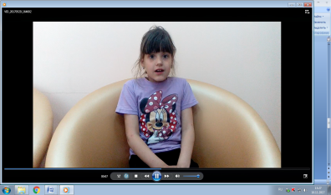  Видео.  Ребенок подг.гр. рассказывает о ракушке, не называя ее.  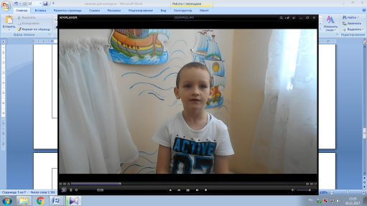  Показ видео. Ребенок подг.гр. рассказывает о корабле,, не называя его.  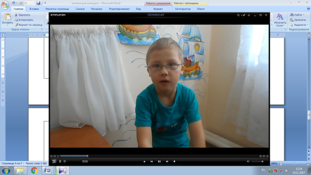  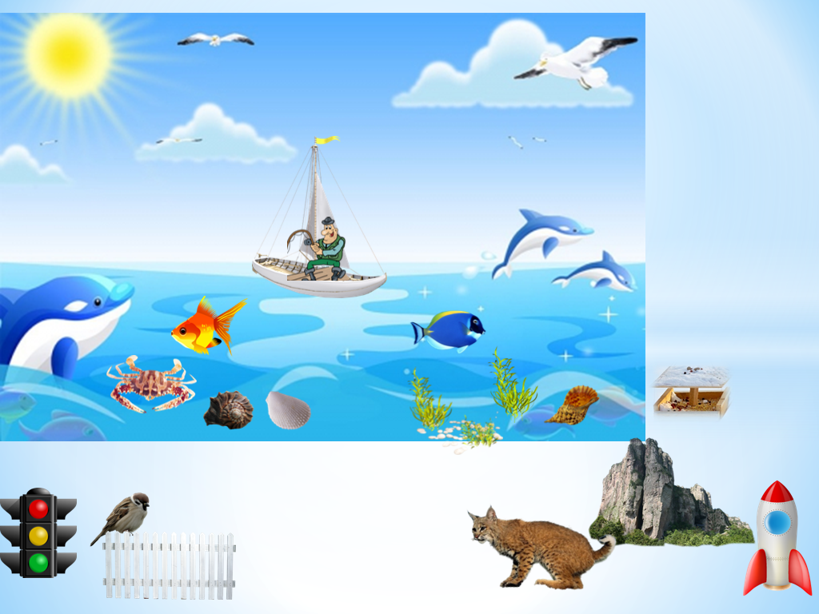  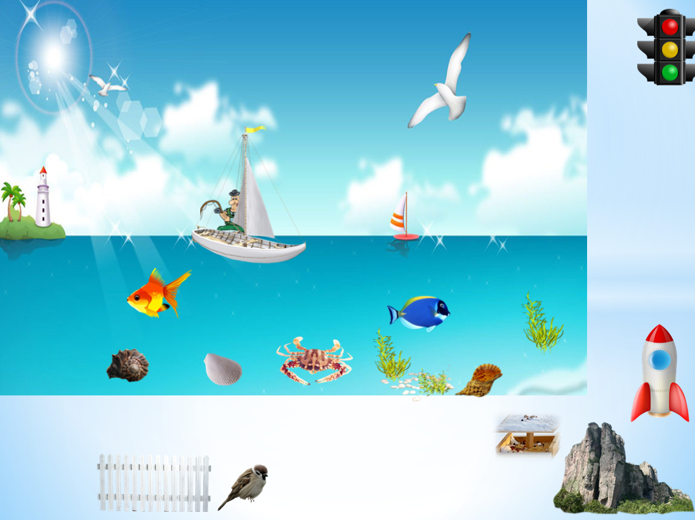  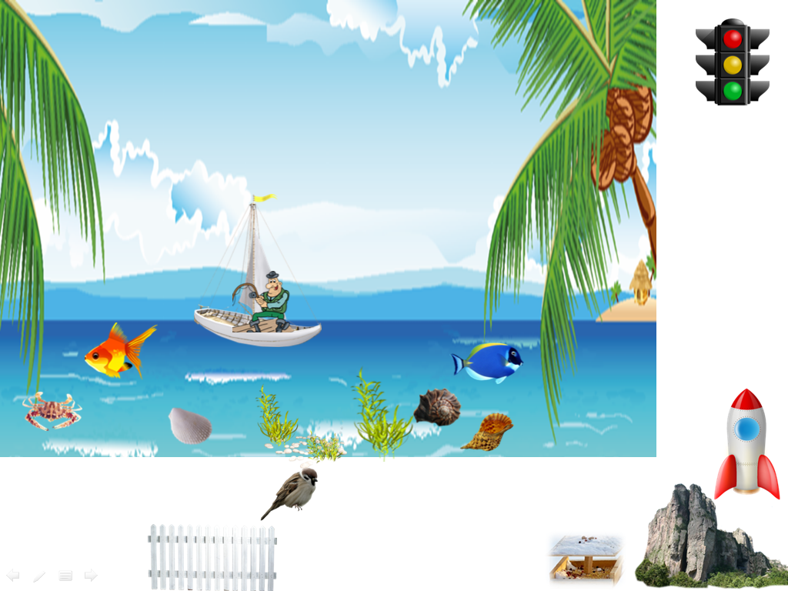
Рефлексия  2 мин  Подведение  итогов НОД  Формирование  элементарных  навыков  самооценк | Ребята, у нас сегодня получилось сделать  большое доброе дело. Вы большие молодцы. Вы помогли рыбаку вернуться на берег. Я вами горжусь.  — Вам понравилось сегодня быть командой,  которая спешит на помощь? Какое задание было самым трудным? А за что бы вы себя сегодня похвалили? Представьте, что вы пришли домой и рассказываете маме: «Мама, я сегодня молодец, я на занятии...»  как вы продолжите эту фразу, чем вы похвалитесь? | Говорят, что им  понравилось,  запомнилось.  Оценивают  результаты своей  деятельности,  выделяя то, что  получилось лучше  всего. | Приём  организации  рефлексии «Я  молодец,  потому что…» | Осознание  себя как  участника  общего  дела —  помощи  рыбаку.  Владение  элементарным  и навыками  самооценки.

